Муниципальное бюджетное дошкольное образовательное учреждение г. Мурманска
№ 80

Игра-занятие
«В гости к куколкам»
(группа раннего возраста)

Воспитатель: Литвинова Л.И.
Высшая квалификационная категория
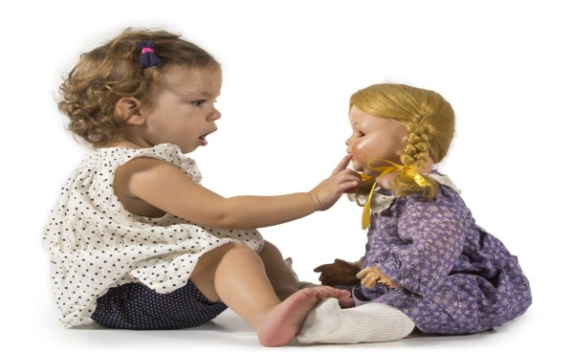
2020г.
Виды детской деятельности: игровая, коммуникативная, познавательно-исследовательская, трудовая, музыкальная.
Цель: развивать речь.
Задачи: активизировать словарь детей, развивать слуховое восприятие, развивать мелкую и общую моторику, закрепить знание основных цветов, способствовать накоплению музыкальных впечатлений.
Планируемые результаты: проявляет интерес к окружающему при знакомстве с куклами, активность в выполнении движений, эмоциональную отзывчивость на доступные возрасту музыкальное произведение.
Материалы и оборудование: 4 куклы, у каждой бант одного из 4 –х основных цветов, плюшевый мишка, 5 цветов ( красный, зеленый, синий, желтый, белый), набор чайной посуды, кукольный стол и 5 стульев.
Музыкальное сопровождение: русская народная мелодия «Полянка» в обработке Г.Фрида., аудиозапись детского смеха.

Содержание организованной деятельности детей
( дети сидят на стульчиках)
Артикуляционная гимнастика «Жил-был язычок»
Воспитатель: Жил-был язычок. Вот такой. У него был домик – ротик. Домик открывался и закрывался. Вот так. А еще язычок любил выглядывать в окошко. Вот так. Какие у нас замечательные язычки, молодцы, ребятки.
(запись детского смеха)
Воспитатель: А кто это там смеется? Как вы думаете, ребята? Пойдемте, посмотрим, кто это.
(воспитатель с детьми идут в кукольный уголок, где за столом сидят 4 куклы с бантами красного, синего, зеленого и жёлтого цветов и медведь. Стол стоит так, чтобы было удобно подходить к нем со всех сторон.)
Воспитатель: Кто это, ребята? Мишка. Лера, кто это? Мишка. А это кто, Саша? Куколки. Эту куколку с красным бантиком зовут Маша. Как Кирилл зовут куколку? Маша. Куколку с желтым бантом зовут Катя. А у этой куколки какого цвета бант? Синий. Ее зовут Даша. Аня, как зовут куколку? Даша. А какого цвета бант? Синий. Куколку с зеленым бантом зовут Саша. Егор, как зовут эту куколку? Саша. А бант какого цвета? Зеленый. А что же они здесь делают?
( кукла «говорит» на ухо воспитателю)
Ребята, куколки хотели угостить Мишку чаем, но не знают как. Поможем им? (ответы детей) А что нам нужно, чтобы попить чаю? Саша, что нужно? Посуда. Аня, что нужно, чтобы попить чаю? Посуда. Правильно, ребята, посуда. У меня есть коробка с посудой, давайте накроем стол. Сначала расставим блюдца. Что ставим, Кирилл? Блюдца. Что поставим, Егор? Блюдца.
А на блюдца что поставим (воспитатель достает чашки) ? Чашки. Что поставим Лера? Чашки. Аня, что поставим? Чашки. А что нам еще понадобится для чаепития? (достает ложки). Аня, что? Ложки. Вероника, что? Ложки. А из чего мы наливаем чай? Из чайника. Кирилл, из чего наливаем чай? Из чайника.
А еще нам нужна сахарница, чтобы класть сахар в чай. Что это, ребята? (показывает сахарницу). Сахарница.
Молодцы, ребята! Помогли куколкам накрыть стол. Теперь они вместе с Мишкой смогут попить чаю. А мы с вами пойдем гулять вон на ту полянку. Посмотрите, как здесь красиво, сколько цветов. На них наступать нельзя, мы ходим между ними.
(дети ходят между цветами, не наступая на них)
Молодцы, ребята! Справились с заданием. А давайте соберем цветочки и подарим куколкам с Мишкой.
(дети собирают цветы)
У Маши какого цвета бантик? (показывая куклу). Правильно, красный. У кого красный цветочек – дарите куколке.
А какого цвета бантик у Кати? (показывая куклу) Желтый – дарите желтые цветочки. А вот кукла Даша (показывая куклу). А какой у нее бантик? Синий. Правильно, синий. Дарите цветок, у кого синий. И осталась кукла Саша (показывая куклу). Какой бантик? Зеленый. Дарите зеленый цветок Саше. А Мишка-то у нас без подарка. Какого цвета у нас остался цветок? Белого! Давайте подарим ему белый цветочек. Молодцы, дети! Вы помогли куколкам накрыть стол, чтобы они угостили Мишку чаем и какие замечательные цветочки подарили куклам и Мишке.
А теперь можно поиграть с куколками.

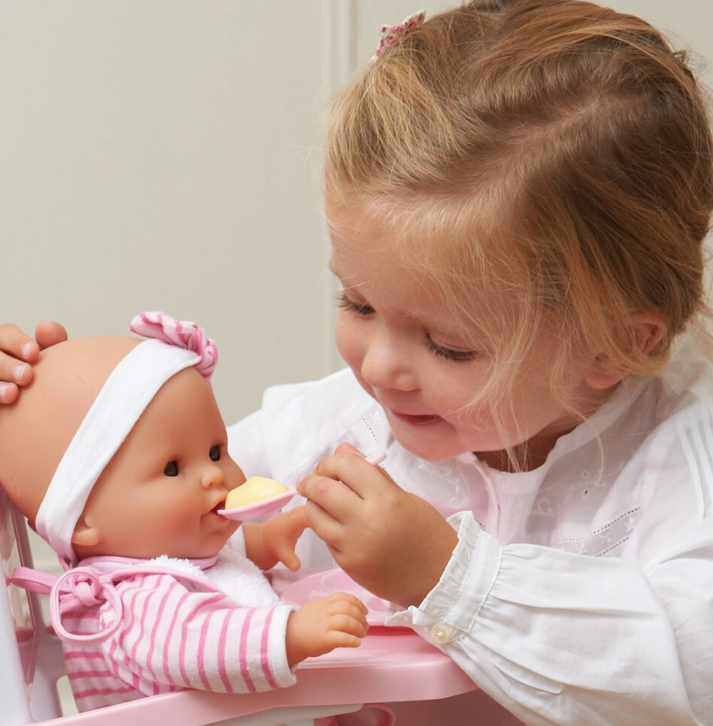

Приложение
Материал, необходимый для занятия:
- Четыре куклы, у каждой бант желтого, зеленого, синего или красного цвета.

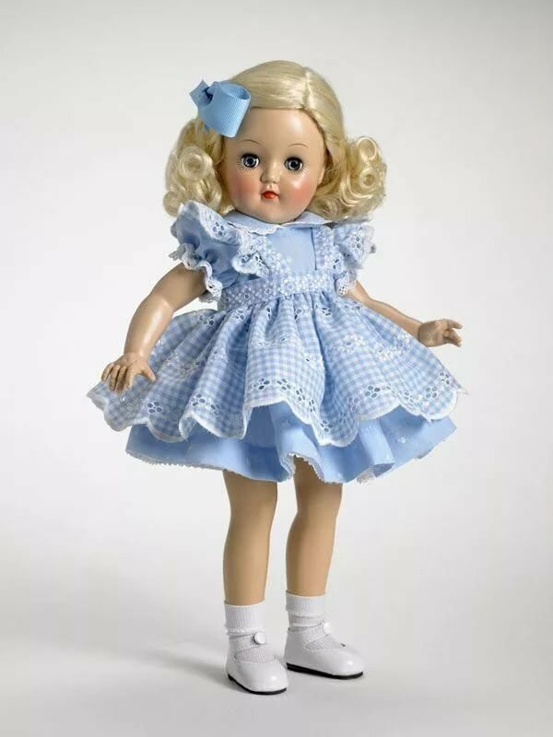
- Плюшевый мишка.
- 5 цветов – синий, красный, зеленый, желтый, белый.

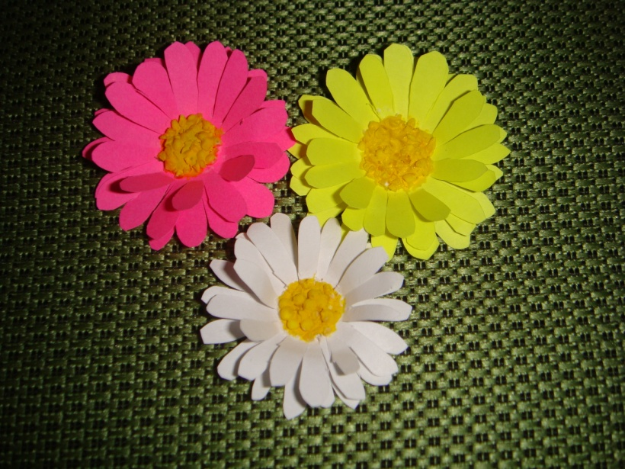
- Набор чайной посуды на 5 персон: блюдца, чашки, ложки, чайник, сахарница.
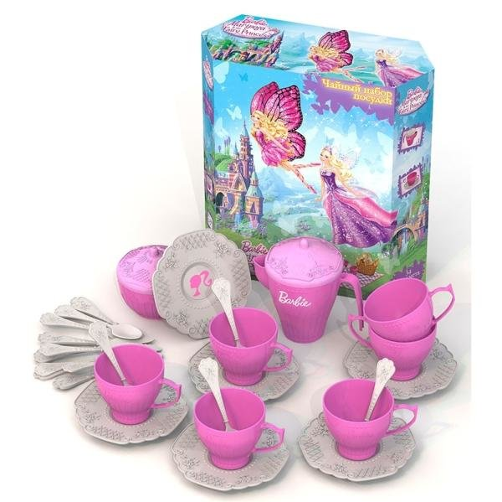
5 Кукольный стол и 5 стульев или диванчики.
- Магнитофон с записью детского смеха.

